附件：
2018年全国职业院校技能大赛
赛项申报书

赛项名称：园林景观设计与施工
赛项类别：常规赛项 行业特色赛项□
赛项组别：中职组□ 高职组
涉及的专业大类/类：农林牧渔大类
方案设计专家组组长：
手机号码：
方案申报单位（盖章）：全国林业职业教育教学指导委员会
方案申报负责人：
方案申报单位联络人：
联络人手机号码：
电子邮箱：
通讯地址：
邮政编码：
申报日期：2017年8月31日

2018年全国职业院校技能大赛
赛项申报方案
一、赛项名称
（一）赛项名称
园林景观设计与施工
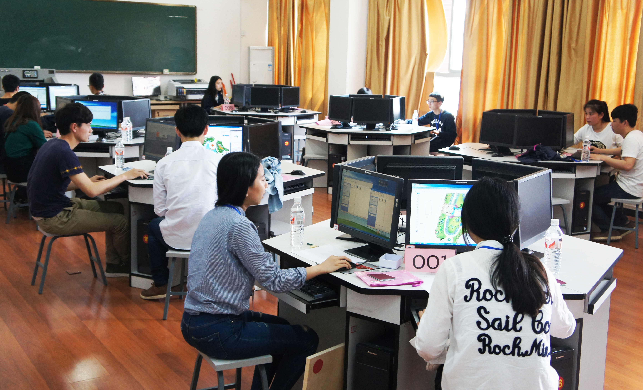
（二）压题彩照

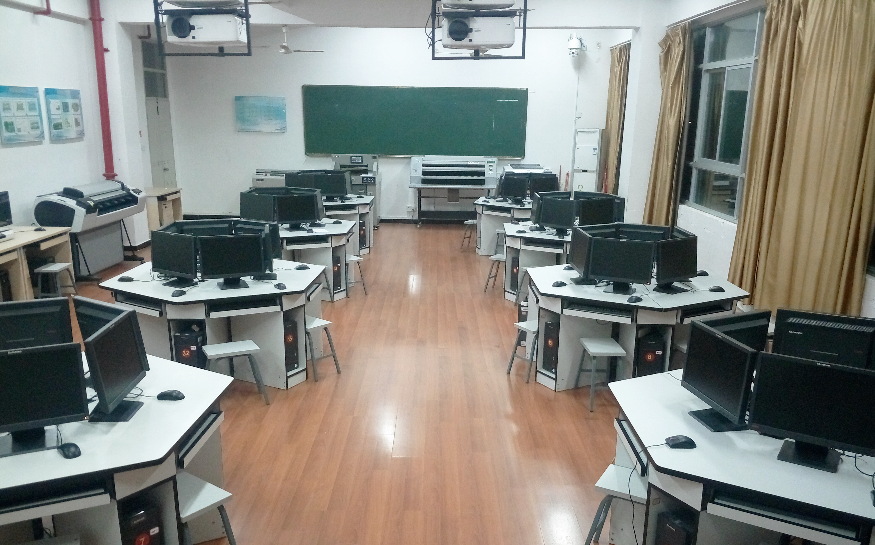

（三）赛项归属产业类型
园林。
（四）赛项归属专业大类
农林牧渔大类（51） 土木建筑大类（54）
二、赛项申报专家组
表1 专家组名单
三、赛项目的
园林景观设计与施工项目是由园林景观设计和园林景观施工组成。园林景观设计是在规定时间内选用提供的AutoCAD、Photoshop、3Dmax或SketchUp，以及Office等计算机应用软件，根据比赛指定设计环境，完成一套园林景观设计方案，并最终以图片格式的展板形式提交比赛作品；园林景观施工是根据图纸内容进行园林工程施工，内容包括砌筑墙体、园路铺设、设置步石、种植植物、铺设草皮、制作水景、木作、进出水管安装、草坪灯安装、盆栽植物安置。
本赛项主要针对园林产业发展要求和人才需求，面向高职院校园林技术、园林工程技术等相关专业学生。考察选手的园林景观设计和识图能力、软件的操作能力、使用工具对园林景观进行安装、布置和维护的能力以及职业素养等综合水平。通过大赛荟萃行业精英，促进全国高职院校园林相关专业师生进行交流学习，更好地推动园林技术、园林工程技术及相关专业课程教学的优化和改革，促进工学结合人才培养模式的深入推广，提高学生实际操作技能，培养杰出的园林景观设计师和园林工程施工员，增强学生就业竞争力。同时将园林景观设计与施工大赛过程和成果转化为教学内容和案例并向社会展示，以提高全国园林类专业的教学水平。
四、赛项设计原则
（一）坚持公开、公平、公正。
赛项组织与筹备的各环节均要公开、公平、公正，通过公布技术文件、比赛样题，合理设计竞赛规则、程序、标准，公开执行过程，严格命题、裁判回避或接受监督制度等措施，保证比赛公平。
（二）赛项关联职业岗位面广、人才需求量大、职业院校开设专业点多。
园林行业被世界公认为“永远的朝阳产业”，园林景观设计和园林景观施工是园林类专业的必备技能，全国有几百所高职院校开设园林技术、园林工程技术、风景园林设计等相关专业，园林景观设计与施工关联职业岗位面广、人才需求量大。
（三）体现核心知识与技能
本赛项以园林景观设计与施工为竞赛内容，涉及职业岗位有景观设计员、施工员和园林绿化工，选手需具备园林景观设计能力、绘图能力、识读图纸能力、按图施工的能力、工程量统计的能力等。园林景观设计与园林施工技能是园林类专业的核心技能，是对园林专业各技能的综合运用。
（四）竞赛平台成熟
竞赛组织程序、内容、方法等都比较成熟和规范，为大赛实施奠定了坚实基础。赛项选择相对先进、通用性强、易采购、安全性高、院校及社会保有量高的设备与软件，可以保证比赛操作达到园林景观设计与施工的行业要求。
五、赛项方案的特色与创新点
（一）赛项方案的特色
1.本赛项以真实的工作任务作为竞赛内容，考核要求符合行业标准，考核内容与专业岗位需求相符，赛项方案的设置体现了产教结合，可供院校日常教学使用，体现了竞赛与日常教学相结合的特点。
2.通过举办该赛项，促进各院校之间的交流，以提高全国园林类专业的教学水平。
3.知名企业、行业协会及职业类院校共同参与策划和组织。
4.裁判全部来自行业企业和院校的高级技术人员，保证大赛的公平公正。
（二）赛项方案的创新点
1.竞赛内容与实际应用相结合
本赛项所要求的园林景观设计技能和园林施工技能为高职园林类专业毕业生就业岗位的重要工作技能。项目来自园林景观设计与施工实际工作项目，操作要求与行业规范一致，充分体现工学结合人才培养的特点。
2.推动校企合作，促进共享资源
组织学校、行业与企业技术骨干设计竞赛项目，通过竞赛积极推进学校与企业的合作，共享企业的优势资源，实现院校与企业的互利共赢，竞赛内容与平台向教学、社会服务转化，竞赛作品可成为园林景观设计与施工的教学案例，可转化成数字教学资源共享。
六、竞赛内容简介
比赛以团队方式进行，每组参赛学生4人。
其中，园林景观设计部分2人，操作技能考核时间为3.5小时；园林景观施工部分2人，操作技能考核时间为10.5小时。园林景观设计部分技能考核须在规定时间内选用提供的AutoCAD、Photoshop、3Dmax或SketchUp，以及Office等计算机应用软件，根据比赛指定设计环境，完成一套园林景观设计方案，并最终以图片格式的展板形式提交比赛作品；园林景观施工部分须在规定时间内选用提供的园林植物、石材、管材、灯具等园林施工材料，根据比赛指定设计环境，完成一个小型园林景观工程。最终成绩由园林景观设计得分*50%与园林景观施工得分*50%之和构成。
Content of the Competition：The competition is held in teams and each team has 4 students，two taking part in landscape design section，while the other two in landscape construction section, and the limited time for operation skill check for them is 3.5 and 10.5 hours, respectively. The contestants in landscaping design section are required to finish a piece of design according to the given design background, using the provided software like AutoCAD, Photoshop, 3Dmax, SketchUp or Office in the limited time. The final work should be submitted in the form of picture. While the contestants in landscaping construction section are required to complete a small landscaping design and a construction project according to the given design environment, The students must select the given garden plants, stones, pipes, lamps and other garden construction materials to complete a small garden landscape construction project according to the specified construction environment within the specified period of time. The final grades of the group will be the sum of 50% of the grade of landscaping design section and 50% of landscaping construction section.
七、竞赛方式
（一）报名资格
1.参赛选手须为普通高等学校全日制在籍专科学生。本科院校中高职类全日制在籍学生。五年制高职四、五年级学生。
2.选手年龄须不超过25周岁，年龄计算的截止时间以比赛当年报名时间为准。
3.凡在往届全国职业院校技能大赛中获一等奖的选手，不能再参加同一项目同一组别的比赛。
4.各地区的省内选拔、名额分配和参赛师生资格审查工作由省级教育行政部门负责。大赛执委会办公室行使对参赛人员资格进行抽查的权利。
（二）组队要求
1.省、自治区、直辖市可组织报名参赛。不邀请计划单列市、新疆生产建设兵团以及境外代表队参赛。
2.比赛以团队方式进行，每个代表队限报1组，每组参赛学生4名，不得跨校组队，同一学校相同项目报名参赛队不超过1支。
3.每队限报2名指导教师，指导教师须为本校专兼职教师。
八、竞赛时间安排与流程
（一）竞赛时间
园林景观设计部分竞赛时间为3.5小时，园林景观施工部分竞赛时间为10.5小时，选手、领队、裁判员、工作人员于竞赛前一天报到。具体时间如表2。

表2 比赛流程
时间安排 |  | 流程内容
 |  | 园林景观设计 | 园林景观施工
第一天 | 7:30 | 选手抽签决定比赛工位号 | 选手抽签决定比赛工位号
第一天 | 7:45 | 选手进入技能比赛场并按事先抽签号就位 | 选手进入技能比赛场并按事先抽签号就位
第一天 | 7:50 | 技能裁判组成员进入技能比赛场 | 技能裁判组成员进入技能比赛场
第一天 | 8:00～11:30 | 上半场比赛。选手操作完成后，在《实际操作现场记录表》上签名确认，方可离开赛场。 | 施工比赛时间
第一天 | 11:30～12:30 | 午餐、休息 | 午餐、休息
第一天 | 12:30～16:00 | 下半场比赛。选手操作完成后，在《实际操作现场记录表》上签名确认，方可离开赛场。 | 施工比赛时间
第一天 | 16:00～18:30 | “园林景观设计”裁判评分汇总
第二天 | 8:00～11:30 |  | 施工比赛时间
第二天 | 11:30～12:30 | “园林景观施工”裁判评分，及最终成绩汇总
（二）赛前工作
1.裁判人员、各参赛代表队领队、选手应提前一天到达赛场，做好相应的赛前准备工作。
2.裁判员赛前必须培训，培训内容包括竞赛技术规则、赛区组织实施工作要求、本项目技术工作文件，特别是竞赛细则及评判标准、工作纪律，以及比赛相应的技术支持手段和应用方法等。
3.裁判人员对须调整的试题进行讨论、投票或抽签，以确定最终比赛试题。裁判组会同保障组在赛前检查赛场设备、设施、工具、材料等准备情况，对比赛设备进行调试。
4.选手报到后，安排全体选手同时熟悉比赛场地和设备，选手熟悉场地、设备时，裁判组及技术保障组随时提供指导和服务。比赛前，将对选手进行竞赛规则和安全、健康等规定的培训。
（三）竞赛组织
1.参赛选手必须按比赛时间，提前30分钟持本人身份证并携（佩）戴组委会签发的参赛证件检录进入赛场。比赛场地由抽签决定，并当场宣布抽签结果。场地确定后，选手应将自身携带的工具、材料交由裁判组统一检查，除配备竞赛必备的防护用具（工作服、劳动鞋、手套等）、测量设备、工具箱（内部尺寸不得超过0.73立方米）外，不准携带电动工具进入比赛现场。进入比赛现场的工具在比赛期间均存放在比赛现场，比赛期间由选手自行保管。所有通讯工具一律不得带入比赛现场。迟到30分钟者不得参加竞赛。
2.比赛开始和结束时间，以各项目裁判长正式宣布为准。比赛结束，参赛选手离场后，裁判组要在裁判长带领下，在技术保障组配合下，对每个工位的设备、设施、比赛成果、工具、材料等进行全面检查，确认无误后统一安排选手退场。后勤保障组要组织工作人员清空并关闭赛场。
3.比赛结束后，本项目安排专人在赛区监督仲裁工作组监督下，进行比赛成绩的登录、汇总和统计工作。本项目裁判长和赛区监督仲裁工作组负责人要对本项目的总成绩复核，并签字确认。
（四）赛场纪律
比赛期间，应按照以下要求维护赛场秩序，保证比赛顺利进行。
1.比赛区域除裁判员、参赛选手外，其他人员原则上不准进入。保障组工作人员、监督仲裁巡视人员可按各项目比赛相关规定进入比赛区域。比赛期间，选手未经许可，不得与本参赛代表队的任何人员进行交流、沟通。观摩人员未经许可不得与比赛区域内的任何人员交谈、沟通。
2.选手在比赛过程中不得擅自处理比赛设备、设施故障。如遇到相应问题，不论原因如何，应立即向当值裁判员报告并按照其要求处理。
3.选手在比赛过程中，因非本人违规操作等原因造成机器设备运转不正常中断比赛的，中断时间不计入选手正式比赛时间。机器设备恢复正常后，可根据故障或问题处理的具体时间，补足比赛时间。因个人原因导致机器设备故障而造成比赛延误的时间，计入选手比赛时间并不予补偿。比赛过程中，允许参赛者饮水、上洗手间，其耗时一律计算在竞赛时间内。
4.选手在比赛过程中生病或致伤的，应由赛区组委会责成保障组妥善处理，并通知选手所在参赛代表队负责人。选手处理伤、病的时间计入其比赛时间。保障组应尽可能帮助选手尽快恢复比赛。生病或受伤选手处理后仍无法继续比赛的，其比赛成绩为已完成比赛部分的成绩。
（五）违规处理
比赛期间，选手及其参赛代表队的其他人员如有违反比赛规则的行为，将采取以下处理措施。
1.选手在比赛中若出现未经允许携带工具、材料，擅自向他人借用比赛工具、材料，以及其他作弊和影响赛场秩序行为的，一经发现，由裁判员提出警告，并报告裁判长。由裁判长依情节轻重酌情扣减分数，直至取消比赛资格。
2.选手若出现擅自处理比赛设备，为其他选手设置故障等问题，裁判长应立即取消该选手的比赛资格。
3.各参赛代表队其他人员的违规行为，若对其选手比赛成绩产生影响，由裁判长组织全体裁判员讨论处理意见，根据各项目评判标准及本规则要求，依情节轻重酌情对该参赛代表队选手扣减分数，直至取消比赛资格。
4.各参赛代表队其他人员的违规行为，无论对其选手比赛成绩是否产生影响，该违规人员均不得再进入赛场。同时，由赛区组委会责成其参赛代表队负责人对其进行批评教育。情节严重的，由赛区组委会进行通报批评。
5.赛区本项目对选手进行的相关违规违纪处理，应由裁判长记入《2018年全国职业技能大赛园林景观设计与施工赛项选手违规处理登记表》，并及时向赛区监督仲裁组通报。
九、竞赛试题
本赛项不设理论考试，只对技能操作进行综合考核，技能竞赛题为公开试题，主要内容如下：
（一）试题名称：xx庭院绿地景观设计与施工
要求对某城市xx庭院的绿地进行景观设计与施工，总面积约2000㎡，其中建筑占地面积约250㎡，其余均为拟建设绿地。绿地中有20㎡的地方已提供设计方案，由选手根据提供的设计方案进行施工。阴影部分为拟设计景观的范围。附图仅供参考，具体竞赛范围、图件于赛前一个月公布。
园林景观设计用地范围样图（比赛提供CAD版现状平面图）见图1、施工图样图见图2-图4。
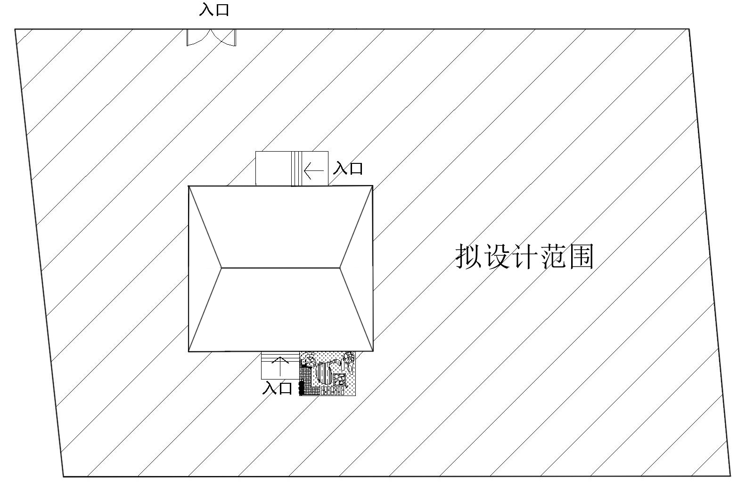
图1 园林景观设计用地范围样图
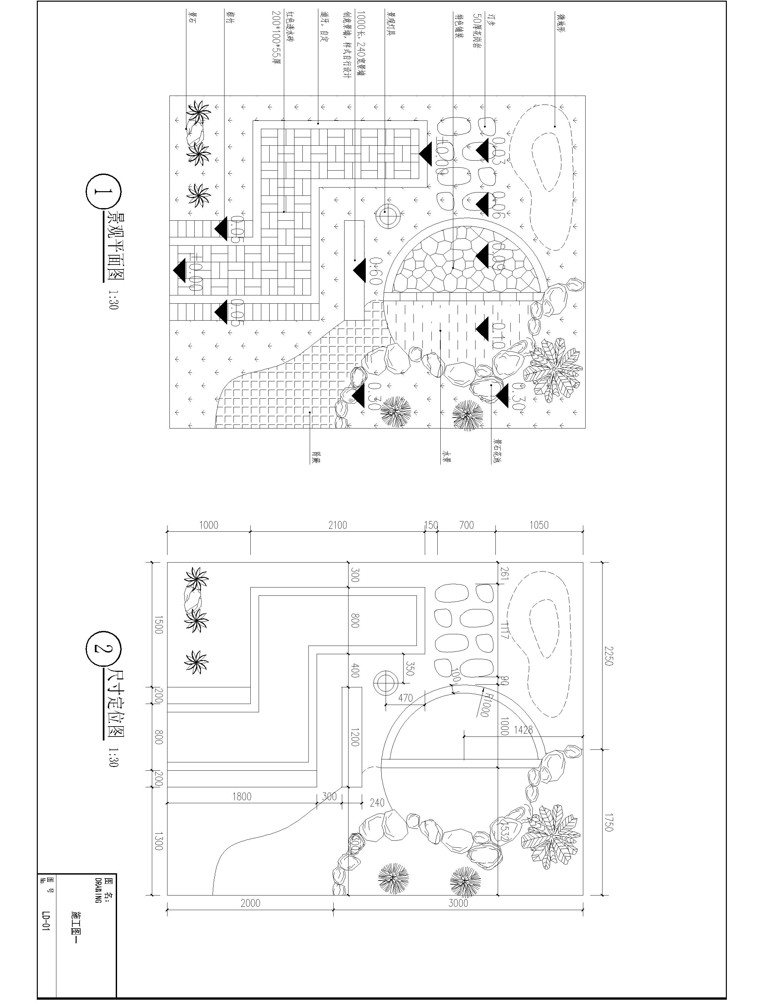
图2 施工图样图（1）
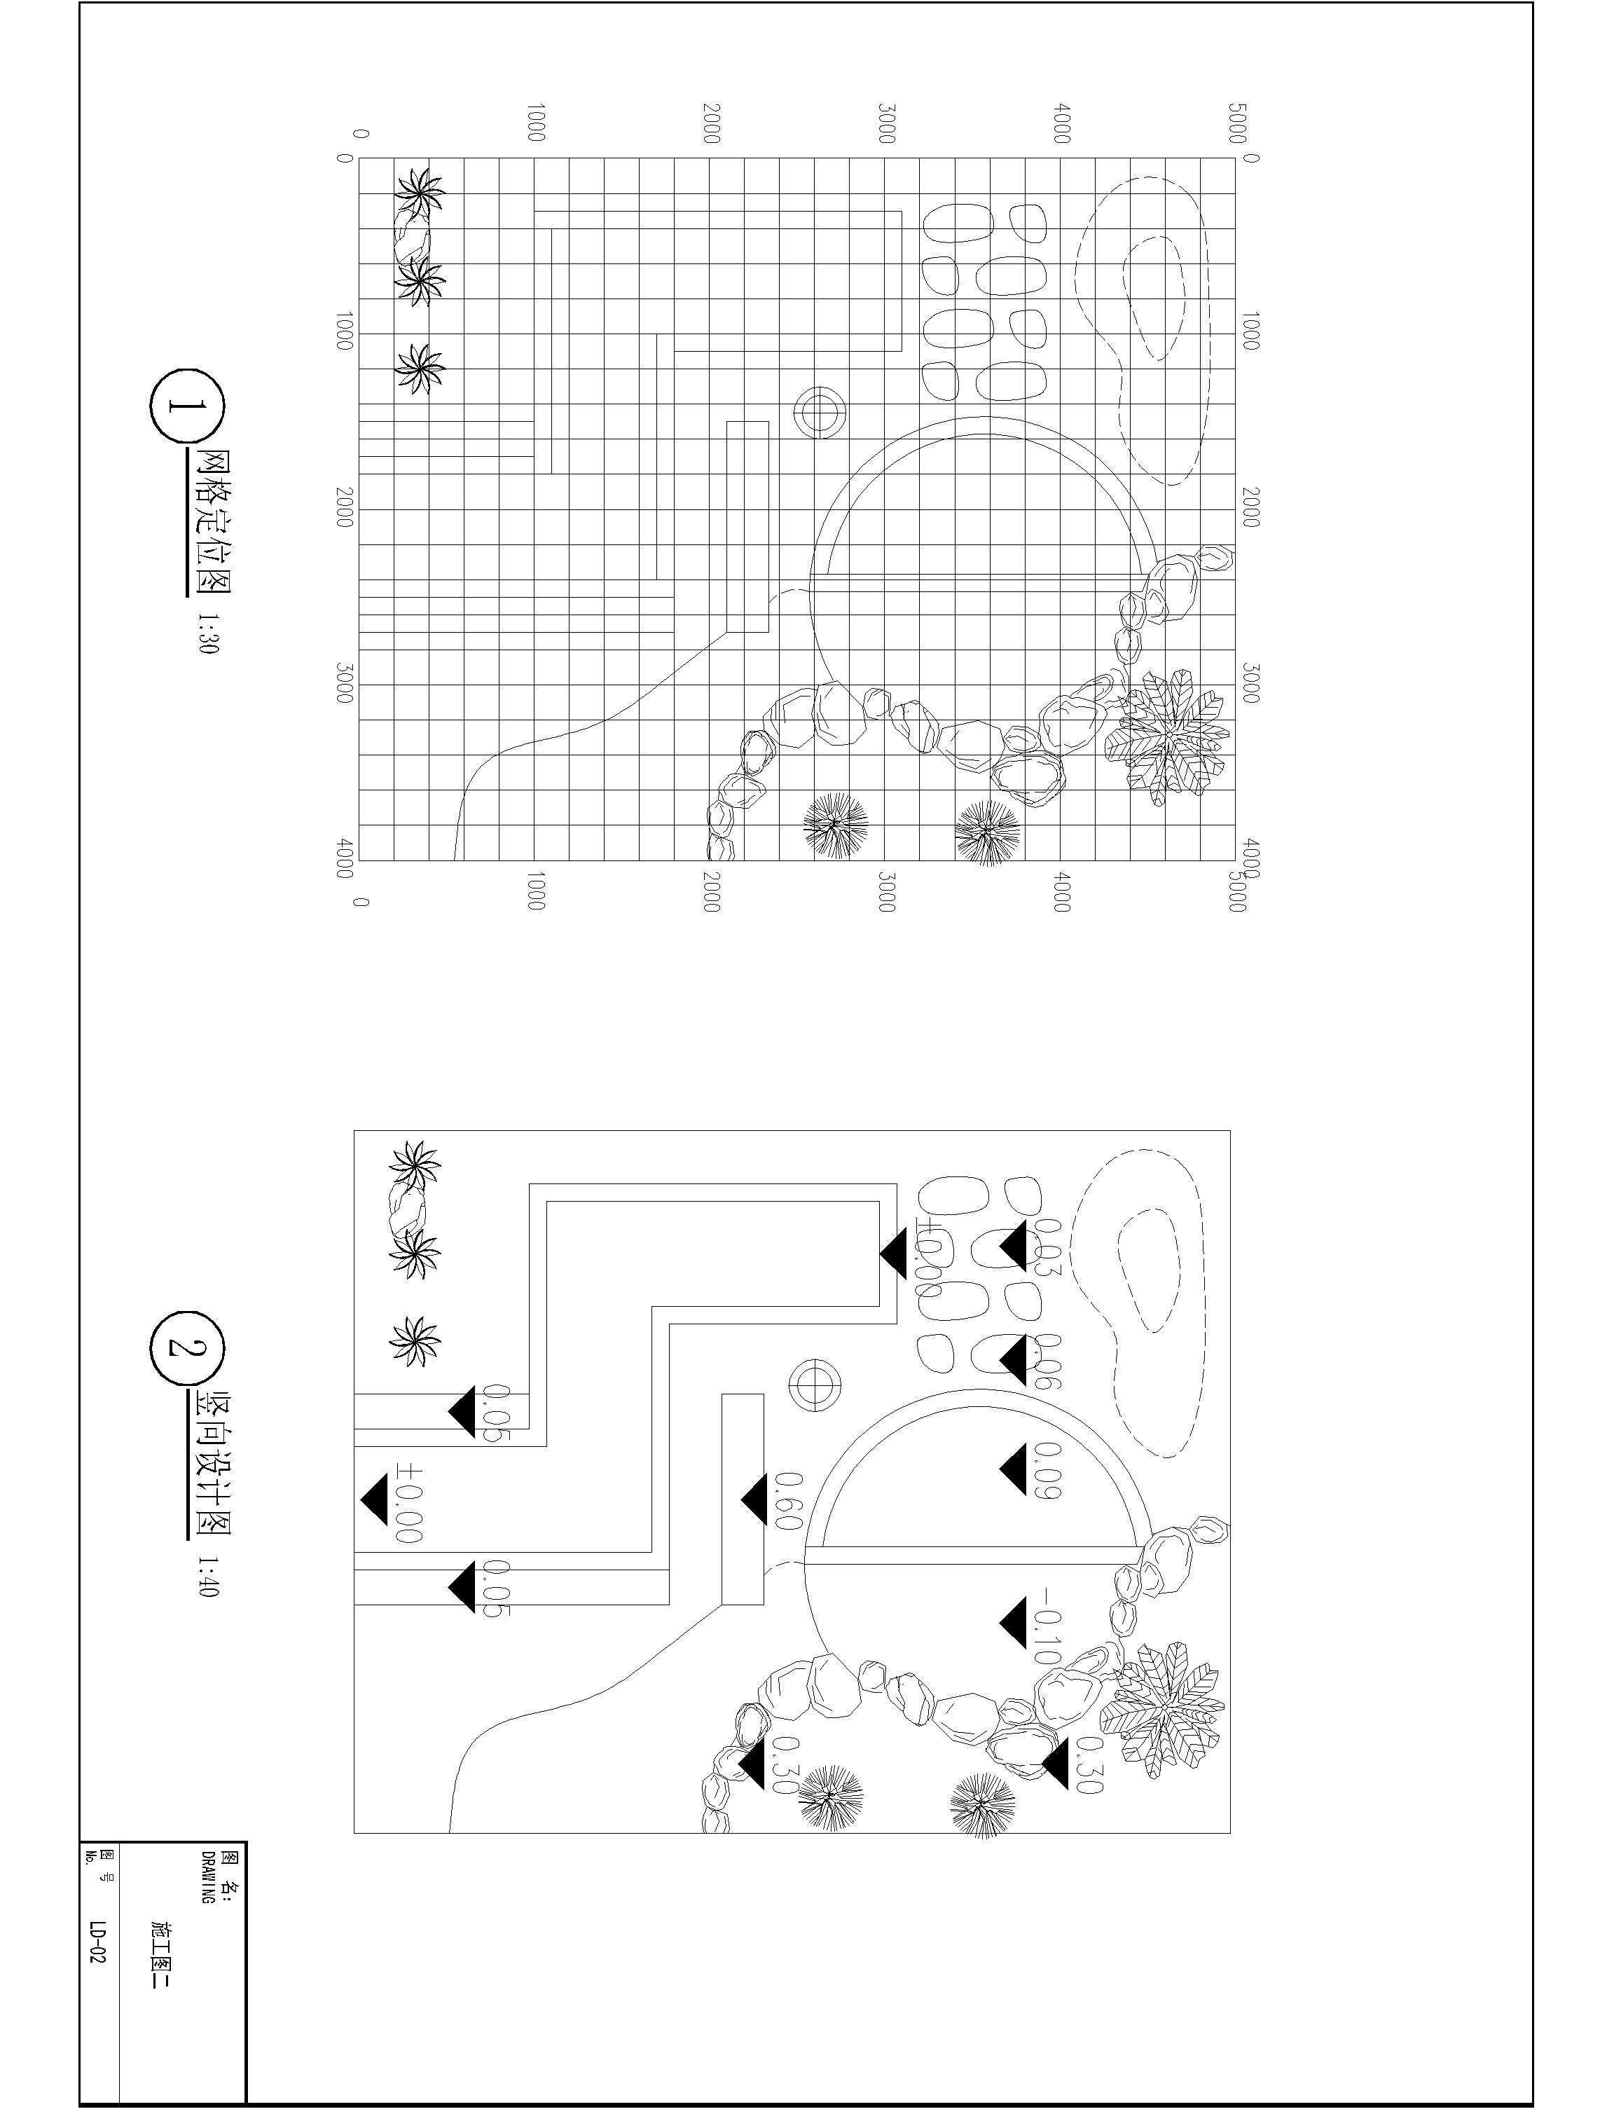
图3 施工图样题（2）
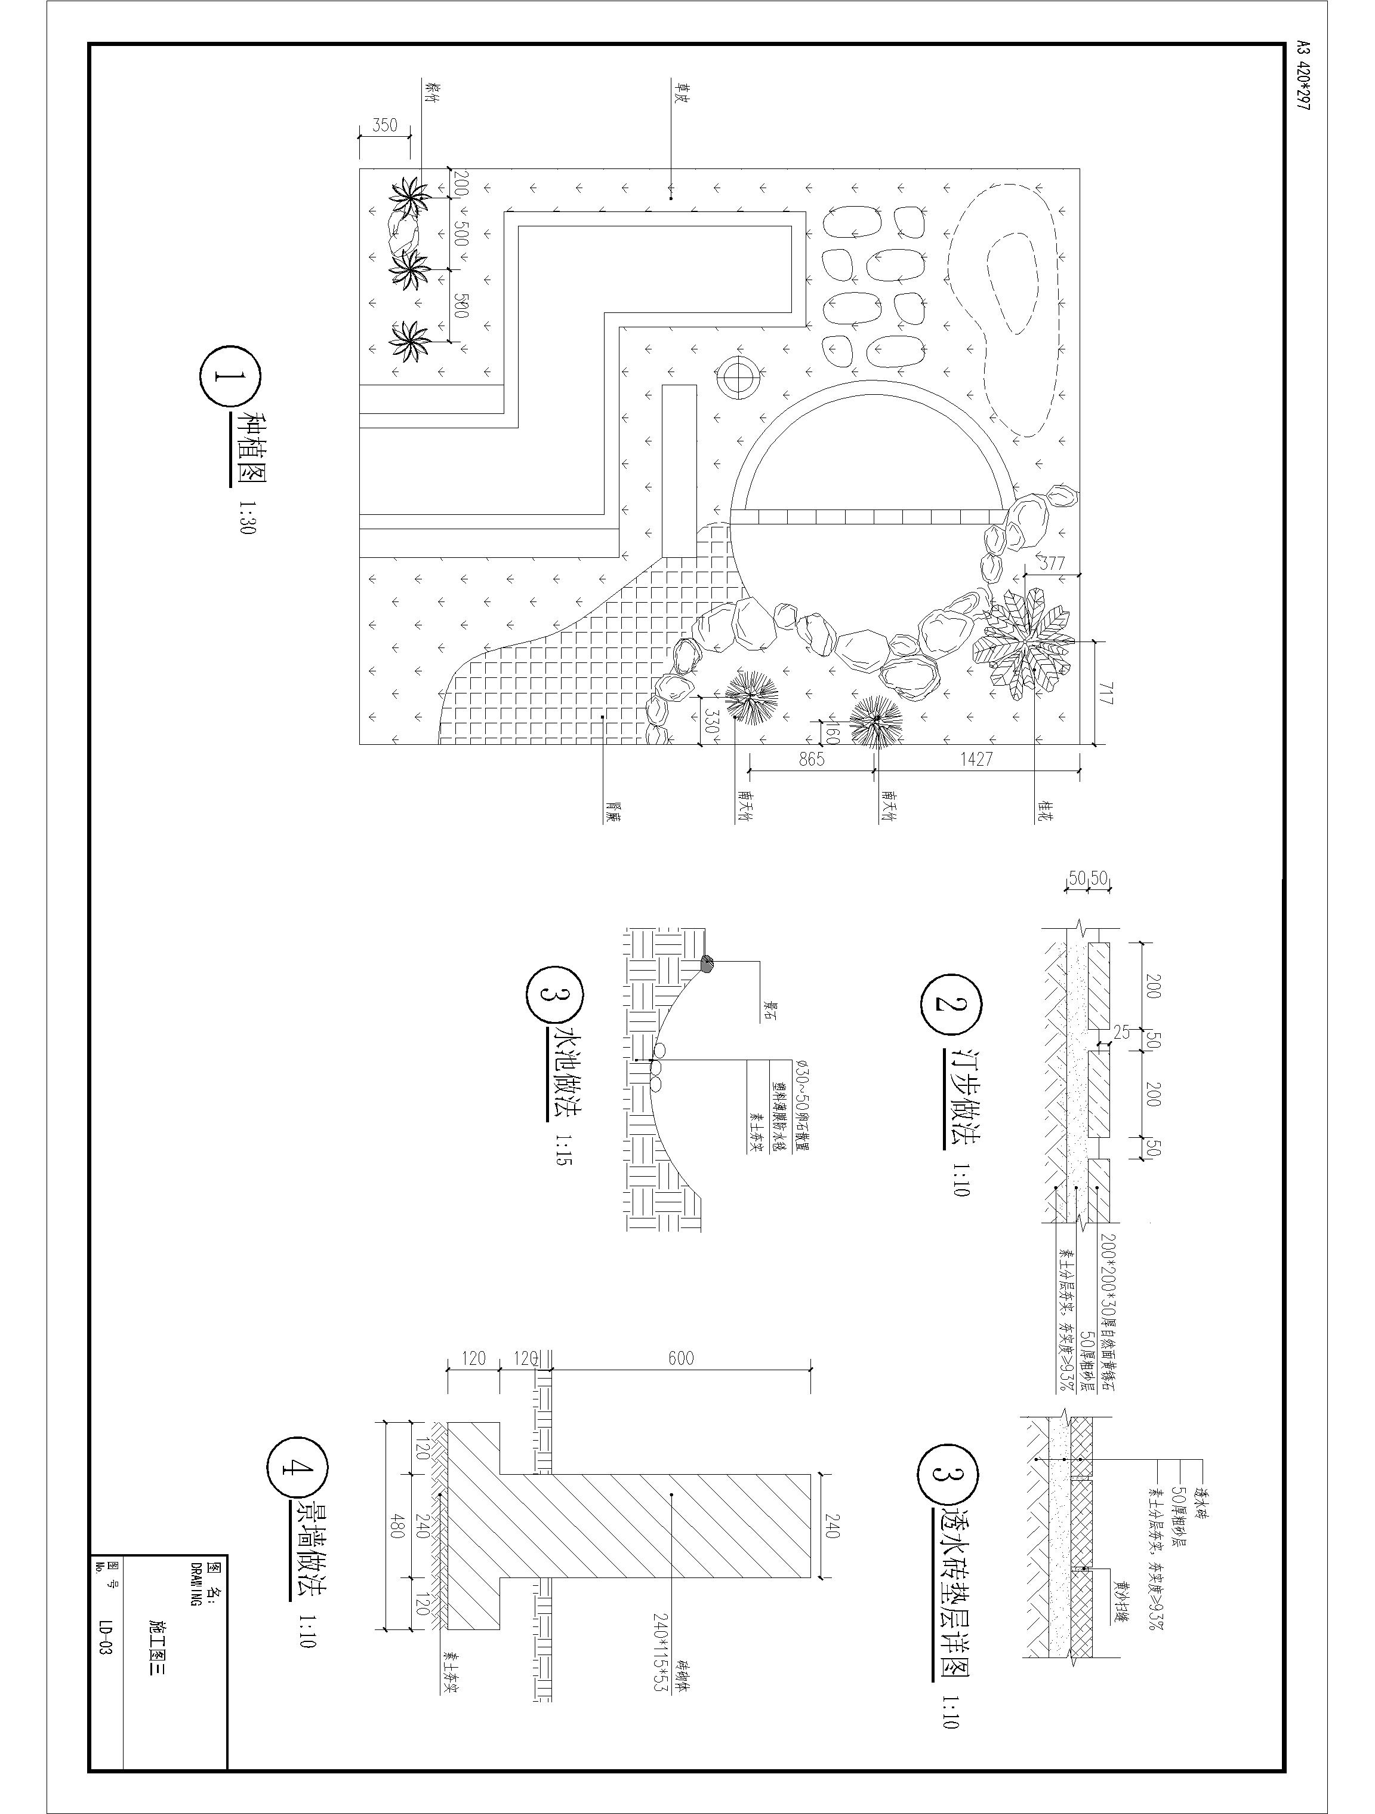
图4 施工图样题（3）

（二）赛项要求
1.设计要求
充分考虑现状条件，抓住场地特征，正确分析各相关要素。设计方案能合理运用地形、水、植物、园林建筑等景观设计要素，布局合理，交通清晰流畅，构思新颖，能充分反映时代特点，具有独创性、经济性和可行性。注意乔、灌、草的合理配置和植物的季相效果。设计需满足以人为本的基本理念，符合人体工程学和景观设计常规要求。图面表达清晰美观并符合园林制图规范，设计应符合国家现行相关法律法规。参赛学生可以带有地域性设计，植物可根据地域性进行选配。
在规定时间内选用提供的AutoCAD、Photoshop、3Dmax或SketchUp，以及Office等计算机应用软件，根据比赛指定设计环境，自主命题，完成一套园林景观设计方案。内容至少包括:
（1）总平面图一张，根据A1图幅确定比例,并标出植物配置一览表；
（2）局部效果图或鸟瞰图一张；
（3）设计说明（不超过300字）。
成图要求：
选手在参赛计算机上创建符合要求的一个JPG文件（A1图幅，模式RGB颜色，分辨率75DPI），将所有设计成果以及设计说明合理分布于图面中。文件命名为“工位号.jpg”（如“045.jpg”），比赛结束时将设计作品存储到指定地址。
参赛选手按照A1图幅（841mm*594mm）确定比例，每组一张成图，包括总平面图、局部效果图或鸟瞰图、设计说明等内容。作品不得出现任何反映作者、指导老师及学校的相关信息，违者将取消比赛资格。
2.施工要求
根据图纸编制施工计划，参照规划布局和高程格式细节以及局部图纸等，使用工具对园林景观进行制作、安装、布置和维护。内容包括识图放样、砌筑墙体、园路铺设、种植植物、铺设草皮、制作水景、木作、进出水管安装、草坪灯安装等。
十、评分标准制定原则、评分方法、评分细则
（一）评分标准
要求第一天完成园林景观设计部分以及工程的景墙砌筑、园路铺装、水景施工，第二天完成植物种植，具体评分标准见表3-表5。
表3 园林庭院景观设计项目考核要点与分值
序号 | 考核内容 | 考核要点 | 分值
1 | 方案主题  构思 | 以园林绿地生态功能为主，兼具景观功能，同时具有一定的休闲活动娱乐功能，构思立意新颖，主题明确，符合场地特点要求 | 10
1 | 方案主题  构思 | 设计风格具有特色，并与已提供的部分相协调，感染力强 | 5
2 | 方案整体  效果 | 布局合理，空间形式丰富 | 5
2 | 方案整体  效果 | 内容充实，方案完整 | 5
3 | 总平面  设计和表现 | 空间尺度和比例合理 | 10
3 | 总平面  设计和表现 | 出入口位置和形式合理，道路系统畅通连贯 | 5
3 | 总平面  设计和表现 | 建筑小品体量适当、形式布局合理 | 5
3 | 总平面  设计和表现 | 植物配置科学 | 10
3 | 总平面  设计和表现 | 线条、图例符合制图规范 | 5
3 | 总平面  设计和表现 | 指北针、比例尺、文字标注正确 | 5
4 | 效果图 | 能反映设计意图 | 10
4 | 效果图 | 效果图节点具有代表性，内容丰富，视觉效果好 | 10
5 | 设计说明 | 文字说明精炼、有条理、重点突出，与设计内容协调统一 | 5
6 | 图板设计 | 布局合理，美观协调 | 5
7 | 团队合作 | 分工协作、配合默契 | 3
7 | 团队合作 | 风格统一 | 2
合 计 |  |  | 100
表4 园林景观施工项目考核要点与分值（现场测量70分）
项目 | 评分内容 | 标准要求 | 标准分值 | 标准误差绝对值 | 标准值 | 实际值 | 实际公差 | 评分 | 备注
绿色空间布局 （13分） | 植物种植位置1 | 位置  正确 | 1 | 30mm |  |  |  |  | 随机抽一处（测植物中心）
绿色空间布局 （13分） | 植物种植位置2 | 位置  正确 | 1 | 30mm |  |  |  |  | 随机抽一处（测植物中心）
绿色空间布局 （13分） | 植物种植位置3 | 位置  正确 | 1 | 30mm |  |  |  |  | 随机抽一处（测植物中心）
绿色空间布局 （13分） | 植物是否种植完成 | 全部种完 | 2 | 无 |  |  |  |  | 树木花卉植物和草坪全部种植完成的得2分，树木花卉植物全部种植完成草坪未全部种完的得1分，树木花卉植物与草坪均未种完的得0分。
绿色空间布局 （13分） | 土球 | 去除容器和包裹物 | 2 |  |  |  |  |  | 去除容器和包裹物，得2分，发现一株未去除则扣0.1分，扣完为止。
绿色空间布局 （13分） | 种植技术 | 种植方法正确 | 4 |  |  |  |  |  | 随机抽一处
绿色空间布局 （13分） | 草皮之间的连接 | 紧密、水平 | 2 |  |  |  |  |  | 接缝密实并平整得2分，发现一条（一块草坪的长或宽度）且长度超过5cm的扣0.2分，发现草坪接缝之间有互相重叠摞压的扣0.2分，扣完为止。
路面  （10分） | 铺装平整度 | 水平 | 2 | 水平尺气泡居水平框内 |  |  |  |  | 随机抽一处
路面  （10分） | 铺装宽度 | 距离正确 | 2 | 2mm |  |  |  |  | 随机抽一处
路面  （10分） | 铺装长度 | 距离正确 | 2 | 5mm |  |  |  |  | 随机抽一处
路面  （10分） | 缝隙宽度 | 0-3mm | 2 | 2mm |  |  |  |  | 随机抽一处
路面  （10分） | 铺装标高 | 高度正确 | 2 | 2mm |  |  |  |  | 随机抽一处
汀步（6分） | 标高1 | 高度正确 | 1 | 2mm |  |  |  |  | 汀步中线标高
汀步（6分） | 标高2 | 高度正确 | 1 | 2mm |  |  |  |  | 汀步中线标高
汀步（6分） | 标高3 | 高度正确 | 1 | 2mm |  |  |  |  | 汀步中线标高
汀步（6分） | 标高4 | 高度正确 | 1 | 2mm |  |  |  |  | 汀步中线标高
汀步（6分） | 汀步间距1 | 距离正确 | 2 | 5mm |  |  |  |  | 汀步相邻边缘线
创意景墙（7分） | 墙体是否水平 | 水平 | 2 | 水平尺气泡居水平框内 |  |  |  |  | 随机抽一处
创意景墙（7分） | 墙体高度 | 高度正确 | 2 | 2mm |  |  |  |  | 随机抽一处
创意景墙（7分） | 墙的勾缝 | 灰缝饱满10mm | 3 | 2mm |  |  |  |  | 墙体勾缝均匀，横平竖直，墙面上没有流淌砂浆
水景（12分） | 水岸线离边界距离1 | 距离正确 | 2 | 40mm |  |  |  |  | 随机抽一处
水景（12分） | 水岸线离边界距离2 | 距离正确 | 2 | 40mm |  |  |  |  | 随机抽一处
水景（12分） | 池底标高 | 高度正确 | 2 | 50mm |  |  |  |  | 随机抽一处（平底）
水景（12分） | 水池防渗 | 第二天仍无明显渗漏 | 2 | 无
水景（12分） | 石头摆放 | 合理自然 | 2 | 无
水景（12分） | 防水垫看不见 | 是 | 2 |  |  |  |  |  | 随机抽一处
特色铺装（10分） | 铺装长度 | 距离正确 | 2 | 3mm |  |  |  |  | 随机抽一处
特色铺装（10分） | 铺装宽度 | 距离正确 | 2 | 3mm |  |  |  |  | 随机抽一处
特色铺装（10分） | 铺装平整度 | 水平 | 2 | 水平尺气泡居水平框内 |  |  |  |  | 平水尺中气泡在界限内
特色铺装（10分） | 缝隙均匀 | 水平 | 2 |  |  |  |  |  | 随机抽一处
特色铺装（10分） | 铺装标高 | 高度正确 | 2 | 2mm |  |  |  |  | 随机抽一处
景观灯（2分） | 满足照明 | 满足照明 | 2 |  |  |  |  |  | 正常使用
水管连接（2分） | 完成 | 不漏水、满足使用 | 2 | 无
入口花池（8分） | 花池顶水平 | 水平 | 2 | 水平尺气泡居水平框内 |  |  |  |  | 随机抽一处
入口花池（8分） | 长度 | 距离正确 | 2 | 3mm |  |  |  |  | 随机抽一处
入口花池（8分） | 宽度 | 距离正确 | 2 | 3mm |  |  |  |  | 随机抽一处
入口花池（8分） | 高度 | 高度正确 | 2 | 2mm |  |  |  |  | 顶部测量
总计 |  |  | 70
注：客观项目评分标准：满足要求即得标准分值，不满足计0分。
表5 园林景观施工项目考核要点与分值（主观评分30分）
项目 | 评分内容 | 标准 | 标准分值 | 第一天 |  | 第二天 | 平均值 | 评测值 | 备注
 |  |  |  | 上午 | 下午 | 上午 | 平均值 | 评测值 | 备注
工作流程（10分） | 场地清洁、安全 | 整洁、有序 | 2
工作流程（10分） | 团队合作 | 配合默契、任务分配合理 | 2
工作流程（10分） | 工效、工作模式和物流的组织 | 施工组织合理，施工效率高 | 2
工作流程（10分） | 工具、设备和材料的使用 | 正确使用 | 2
工作流程（10分） | 个人防护 | 根据工作性质不同，做好防护 | 2
绿色空间布局（4分） | 植物种植美观 | 自然美观 | 2
绿色空间布局（4分） | 草坪铺设 | 平整、自然 | 2
入口花池（3分） | 缝隙 | 是否均匀、饱满、美观 | 2
入口花池（3分） | 砌筑面 | 整洁 | 1
水景（2分） | 景石布置 | 自然、美观 | 1
水景（2分） | 水道线性 | 自然流畅 | 1
特色铺装（3分） | 整体外观 | 美观 | 1
特色铺装（3分） | 缝隙 | 缝隙均匀、美观 | 2
整体效果（8分） | 整体印象 | 整洁、美观 | 2
整体效果（8分） | 施工印象 | 材料和工具的有效利用 | 3
整体效果（8分） | 绿地印象 | 植物搭配自然 | 3
总分 |  |  | 30
注: 主观项目评分的最高分为标准分，评分时以在标准分的基础上扣分的方式进行，每个扣分点为0.1分，扣完为止。
（二）评比办法
比赛检录、赛中、评比过程全程监控，场外大屏幕实时播放；允许场外观摩，让比赛过程和裁判接受监督。
庭院景观设计和工程施工技能比赛的裁判数量共为22人。裁判独立评分，评分汇总后，去掉最高分和最低分，取平均分作为比赛选手最终得分。
景观设计为结果评分。裁判根据各参赛队完成的设计作品进行评判。
工程施工评分包含主观评价和现场测量两部分，主观评价由裁判在比赛过程中对选手进行现场考评，并对完成的施工作品进行总体评价；现场测量由裁判员利用水平仪、激光水平仪、直尺等工具对选手的施工作品进行检测，并给出评判结果。
在比赛过程中，裁判员要按照分工，依据评判标准和相关要求公平、公正评判，并对每位选手各比赛阶段的评判结果签字确认。
（三）成绩审核
为保障成绩评判的准确性，监督组将对赛项总成绩排名前30%的所有参赛队伍（选手）的成绩进行复核；对其余成绩进行抽检复核，抽检覆盖率不得低于15%。如发现成绩错误以书面方式及时告知裁判长，由裁判长更正成绩并签字确认。复核、抽检错误率超过5%的，裁判组将对所有成绩进行复核。
（四）成绩公布
最终成绩经复核无误，由赛项裁判长、总裁判长、监督人员签字确认后公布。
十一、奖项设置
本赛项设一、二、三等奖。以赛项实际参赛队总数为基数，一、二、三等奖获奖比例分别为10%、20%、30%（小数点后四舍五入）。对获得本赛项一、二、三等奖的参赛队，授予相应的荣誉证书。
获得一等奖的参赛队指导教师由组委会颁发优秀指导教师证书。
十二、技术规范
1.按照教育部高职高专园林相关专业教学基本要求。
2.参照施工员、园林绿化工等职业技能标准。
3.行业标准：《园林绿化工程施工及验收规范》（CJJA3_82-2012）、《喷泉水景工程技术规程》（CJJ/T222-2015）、《建设工程施工现场环境与卫生标准》（JGJ146—2013）。
十三、建议使用的比赛器材、技术平台和场地要求
（一）设计比赛应用软件
所用计算机 Windows XP操作系统、中文AutoCAD2007中文版、Adobe Photoshop CS3中文版、3Dmax 2012中文版、SketchUp 8.0中文版，以及Office 2003等计算机软件。
计算机机房，电脑不少于100台；配有多媒体讲台，包括投影仪、交换机、服务器、投影屏幕等设备。多媒体讲台主控电脑可以发送电子文件至每组电脑，并可收取学生作品文件。每组两台电脑通过局域网相联，各组之间独立运行。
机房安装有监控设备，比赛环境安全、安静无干扰。
（二）施工比赛基础设施
1.赛项执委会统一提供比赛的设备和工具，见表6。
表6 设备清单
序号 | 名称 | 参数
1 | 石材切割机 | 13000r/min 1240W 锯深30mm
2 | 激光水平仪 | 激光波长：635nm 激光,等级：classⅡ 精 度：±1.0mm/5m ,安平范围：±3°
备注 | 铁锹、手推车、水桶、泥桶、插座等用具，以及切割片、圆锯片、抛光片等电动工具使用耗材及覆盖材料、垃圾桶等由赛项执委会统一提供。
2.辅助工具清单：选手自带的辅助工具可以包括：砖刀、抹子、铁锤、橡皮锤、铅锤、记号笔、铅笔、墨斗、线团、水平尺、直角尺、耙子、修枝剪及个人防护用品，数量不限。不准携带电动工具。
工具箱内部尺寸不得超过0.73m³，不包括测量设备和个人防护设备，超过上述尺寸的工具箱不得带入比赛场地。
辅助工具清单并非硬性规定，各参赛队可以按照各自的需求，除本文件明确要求禁止携带的工具、设备以外，还可以携带清单之外的其他设备。
3.施工比赛场地及要求
每个工位至少20（4×5）㎡施工区和10㎡的准备区。
场地内配有公共道路、自来水，每个工位铺设20cm厚细沙。
每个工位需配备220V和24V的电源插座各一只，且插座有不少于2个以上的多功能插孔；
每个工位要有照明设施、通风设施及电子监控设备。
场地安装有监控设备，比赛环境安全、安静无干扰。
十四、安全保障
（一）比赛环境
1. 承办单位应按照大赛执委会要求，在赛前组织专人对比赛现场、住宿场所和交通保障进行考察，及时排除安全隐患。赛场的布置，赛场内的器材、设备，应符合国家有关安全规定。如有必要，也可进行赛场仿真模拟测试，以发现可能出现的问题。
2.赛场周围要设立警戒线，防止无关人员进入发生意外事件。赛场设置警戒线及联网的监控体系，可对赛场进行24小时监控。比赛现场内应参照相关职业岗位的要求为选手提供必要的劳动保护。在具有危险性的操作环节，裁判员要严防选手出现错误操作。
3.承办单位应提供保证应急预案实施的条件。对于比赛内容涉及高空作业、可能有坠物、大用电量、易发生火灾等情况的赛项，必须明确制度和预案，并配备急救人员与设施。
4.承办单位须在赛场管理的关键岗位，增加力量。应制定开放赛场和体验区的人员疏导方案。赛场环境中存在人员密集、车流人流交错的区域，除了设置齐全的指示标志外，须增加引导人员，并开辟备用通道。
5.大赛期间，承办单位须在赛场管理的关键岗位，增加力量，建立安全管理日志。
6.参赛选手进入赛场、赛事裁判工作人员进入工作场所，严禁携带通讯、照相摄录设备，禁止携带记录用具。如确有需要，由赛场统一配置、统一管理。赛项可根据需要配置安检设备对进入赛场重要部位的人员进行安检。
（二）生活条件
比赛期间，原则上由执委会统一安排参赛选手和指导教师食宿。承办单位须尊重少数民族的信仰及文化，根据国家相关的民族政策，安排好少数民族选手和教师的饮食起居。
比赛期间安排的住宿地应具有宾馆/住宿经营许可资质。以学校宿舍作为住宿地的，大赛期间的住宿、卫生、饮食安全等由执委会和提供宿舍的学校共同负责。
大赛期间有组织的参观和观摩活动的交通安全由执委会负责。执委会和承办单位须保证比赛期间选手、指导教师和裁判员、工作人员的交通安全。
各赛项的安全管理，除了可以采取必要的安全隔离措施外，应严格遵守国家相关法律法规，保护个人隐私和人身自由。
（三）组队责任
1.各学校组织代表队时，须安排为参赛选手购买大赛期间的人身意外伤害保险。
2.各学校代表队组成后，须制定相关管理制度，并对所有选手、指导教师进行安全教育。
3.各参赛队伍须加强对参与比赛人员的安全管理，实现与赛场安全管理的对接。
（四）应急处理
比赛期间发生意外事故，发现者应第一时间报告执委会，同时采取措施避免事态扩大。执委会应立即启动预案予以解决并报告组委会。赛项出现重大安全问题可以停赛，是否停赛由执委会决定。事后，执委会应向组委会报告详细情况。
（五）处罚措施
1.因参赛队伍原因造成重大安全事故的，取消其获奖资格。
2.参赛队伍有发生重大安全事故隐患，经赛场工作人员提示、警告无效的，可取消其继续比赛的资格。
3.赛事工作人员违规的，按照相应的制度追究责任。情节恶劣并造成重大安全事故的，由司法机关追究相应法律责任。
十五、经费概算
按照参赛选手72组（288人）的预计，经费预算总额191万元，具体经费支出如表7：
表7-1 园林景观设计与施工赛项目经费预算（材料费部分）
序号 | 设备名称 | 数量 | 单位 | 单价（万元） | 金额（万元）
1 | 园林植物 | 800 | 株 | 0.03 | 24
2 | 草皮、地被 | 1000 | ㎡ | 0.005 | 5
3 | 石材 | 82 | 套 | 0.1 | 8.2
4 | 木材 | 400 | ㎡ | 0.05 | 20
5 | 青砖 | 8000 | 块 | 0.00025 | 2
6 | 其它耗材、工具 | 80 | 套 | 0.06 | 4.8
合计（万元） |  | 64
备注 | 耗材是指：A4纸、铅笔、橡皮檫、签字笔、铁锹、手推车、水桶、泥桶、插座等用具。
表7-2 园林景观设计与施工赛项目经费预算（设备和工具部分）
序号 | 设备名称 | 型号 | 单位 | 数量 | 单价（万元） | 金额（万元）
1 | 石材切割机 | 东成Z1E-FF02-110 | 台 | 80 | 0.04 | 3.2
2 | 无线电钻 | 博世 | 台 | 80 | 0.06 | 4.8
3 | 5线激光投线仪 | 博世 | 台 | 80 | 0.1 | 8
4 | 瓦工工具 |  | 套 | 80 | 0.05 | 4
5 | 电脑 |  | 台 | 100 | 1 | 100
6 | A4扫描仪 |  | 台 | 50 | 0.06 | 3
7 | 其他耗材 |  | 套 | 80 | 0.05 | 4
合计（万元） |  | 127
备注 | 耗材指：切割片、木工锯片、圆锯片、抛光片、自攻螺丝等电动工具使用耗材及覆盖材料、垃圾桶等
十六、比赛组织与管理
1.主办单位：等。
2.承办单位：
3.协办单位：全国林业职业教育教学指导委员会
4.赛项执行委员会，由主办单位、承办单位和协办单位的相关领导组成，在大赛执委会领导下开展工作，领导、组织和协调赛项专家工作组和组织保障工作组的工作，编制赛项经费预算，管理赛项经费使用，选荐赛项专家组人员及裁判与仲裁人员，牵头负责赛项资源转化、安全保障等工作。
十七、教学资源转化建设方案
1.通过审批，将比赛形成的园林景观设计与施工作品照片整理后出版发行，供相关职业院校师生交流、学习。
2.将比赛形成的园林景观设计与施工作品照片在“高职高专园林技术专业教学资源库”网络平台中展示，供各校交流学习。
3.技能大赛所用场地和设备，在平时可以开展园林景观设计、园林工程课程的教学实训，还可以开展相关教师培训、企业员工培训。
4.促进教学改革
以技能大赛为动力，推动职业教育教学模式和人才培养模式的改革。通过多种形式技能竞赛活动，有效地调动职业院校学生学习各类职业技能的积极性，突出了专业技能在职业教育中的位置，使课堂教学与实践教学更紧密地结合了起来，有力地推动职业教育的教学改革。
5.与企业共同开发课程标准和比赛项目评分标准
通过技能大赛，请企业专家参与景观施工项目操作步骤及评分标准的制定，使比赛内容与当前生产实际接轨。按照社会和企业的需求，让学生在“学中做、做中学”，实现培养目标与企业的“零距离”对接，培养更多适应产业需求、社会主义新农村和美丽乡村建设需要的高素质技能型合格人才。
6.赛项竞赛平台的通用性
比赛平台服务功能多样化。赛事之后，比赛平台可用于园林岗位技能鉴定、社会培训服务、教学等功能。比赛材料工具放入库房供平时教学、实训使用，植物载入苗圃可以重复利用。
十八、筹备工作进度时间表
依据赛项筹备工作，制定筹备工作时间进度表。详见表8。表8 筹备工作进度时间表
序号 | 时间 | 主要工作
1 | 2017年8月～2017年9月 | 赛项方案申报
2 | 2017年10月～2017年12月 | 依据评审结果修订方案并撰写规程
3 | 2018年1月～2018年2月 | 比赛场地的修缮、整理；设备采购、维修及运行调试
4 | 2018年3月 | 专家组检查赛场准备情况
5 | 2018年4月 | 赛前最后阶段运行调试
6 | 2018年5月 | 承办比赛
十九、裁判人员建议
依据《2017年全国职业院校技能大赛专家和裁判工作管理办法》的有关要求，建议本赛项设22名裁判员，其中裁判长1名，加密裁判3名，园林景观设计评分裁判9名，园林景观施工评分裁判9名，裁判需求的具体要求如表9。
表9 裁判人员建议表
序号 | 专业技术方向 | 知识能力要求 | 执裁、教学、工作经历 | 专业技术职称  （职业资格等级） | 人数 | 备注
1 | 园林、风景园林 | 具有园林景观设计与工程施工理论与实践经验 | 曾任国赛或省赛“园林景观设计”项目裁判 | 教授以上职称或高级工程师 | 1 | 裁判长
2 | 无需  要求 | 无需要求 | 无需要求 | 无需要求 | 3 | 加密裁判
3 | 园林、风景园林 | 具有园林景观设计理论与实践经验 | 曾任国赛或省赛“园林景观设计”项目裁判或专家库人员 | 副教授以上职称或高级工程师 | 9 | 园林景观设计评分裁判
4 | 园林、风景园林 | 具有园林景观工程施工理论与实践经验 | 曾任国赛或省赛“园林景观设计”项目裁判或专家库人员 | 副教授以上职称或高级工程师 | 9 | 园林景观施工评分裁判
裁判总人数 | 22
二十、其他
承诺保证于开赛2个月前在大赛网络信息发布平台上（www.chinaskills-jsw.org)公开全部赛题。
申报单位应明确专职联络人员及其手机号码、邮箱等联系方式。专职联络人员应具有强烈的工作责任感和良好的保密意识。
本赛项联络人：

